Ф.И.О. участника (ов) | Юркова Алина Андреевна, 4 кл
Название работы | Польза лекарственных растений, произрастающих на моем приусадебном участке
Место учёбы | МБОУ «Ивановская СШ»
Руководитель | Богатова Валентина Ильинична, окружающий мир/учитель
Контакты руководителя | +7(902)014-73-83, ivan10y@yandex.ru

Оглавление
Введение 3
Основная часть 4
Заключение 9
Список литературы 10

Введение
Актуальность темы. На уроках окружающего мира я узнала о существовании лекарственных растений, а когда пропалывала грядки в огороде, обратила внимание на растения, которые здесь произрастают. Где -то читала, что на каждом приусадебном участке растут те растения, которые нужны именно хозяевам данного участка.
Уже четвертый год, с приходом осени, я замечаю, что мои одноклассники часто пропускают уроки по болезни. Я выяснила, что болезни «носят» разный характер. В основном, это простудные заболевания и заболевания желудочно-кишечного тракта.
Люди заболевают, «прибегают» к применению дорогих лекарств. Но те не всегда помогают. И тут я задумалась: Как же быть? Есть ли способ лечиться без лекарств?
И я решила понаблюдать за ростом растений на моем участке, фотографируя их и узнать от каких недугов можно излечиться благодаря этим растениям. В данном вопросе мне помогала мама и мой руководитель проекта.
Цель: Выяснить пользу лекарственных растений, произрастающих на моём приусадебном участке.
Гипотеза: если я приобрету знания о пользе и сборе лекарственных растений, то для моей семьи — это экономически целесообразно.
Задачи:
1. Определить лекарственные растения, которые произрастают на моем приусадебном участке.
2. Выяснить, какими целебными свойствами они обладают.
3. Изучить экономическую целесообразность самостоятельного сбора лекарственных растений.

Основная часть
1. В природе есть растения, которые обладают лечебным действием: их используют в медицине и ветеринарии. Такие растения называют лекарственными. Так, многим из нас с детства известно, что шиповник богат витаминами (особенно витамином С) и поднимает иммунитет, валериана применяется для лечения нервных расстройств, черника – для лечения заболеваний глаз.
Использование растений для лечения было известно человеку уже в самой глубокой древности.
2. Мы обратились к литературе, откуда узнали:
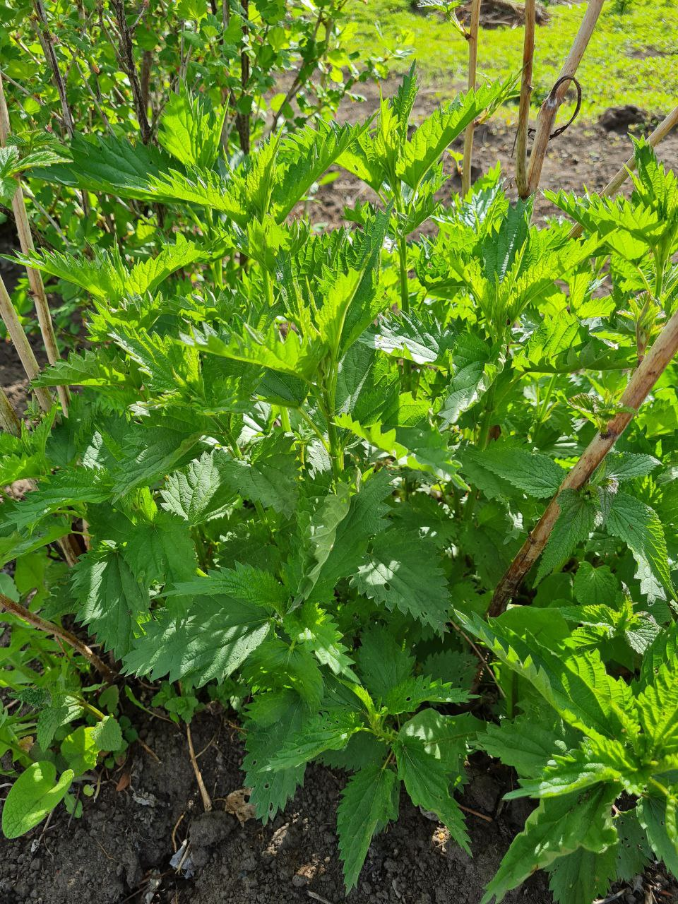
Крапива двудомная

Рисунок 1
Крапива – удивительное растение с мощным корнем. Это сорняк и лекарство одновременно. Растет около домов, под заборами, вдоль лесных троп. Она богата полезными веществами. Витамина С в ней больше, чем в яблоке и лимоне. Всё растение густо покрыто жгучими волосками. При касании некоторые волоски ломаются, из них вытекает муравьиная кислота, а кислоты все жгучие! Попадая на оцарапанную кожу, кислота вызывает ожёг! Весной из молодых листьев варят щи. Из её стеблей получают волокно для выработки тканей. Если сырую крапиву потолочь, то можно прикладывать её к свежим ранам – она вычистит и заживит. Также крапива хорошо останавливает кровь, увеличивает количество гемоглобина, тромбоцитов и эритроцитов, снижает концентрацию сахара в крови, оказывает мочегонное, ранозаживляющее и общеукрепляющее действие. Крапива полезна при анемии, атеросклерозе, болезнях почек, мочевого пузыря, печени и желчного пузыря, при геморрое, туберкулезе, при нарушении обмена веществ, в период выздоровления. Отвар крапивы – известное средство для укрепления и красоты волос.
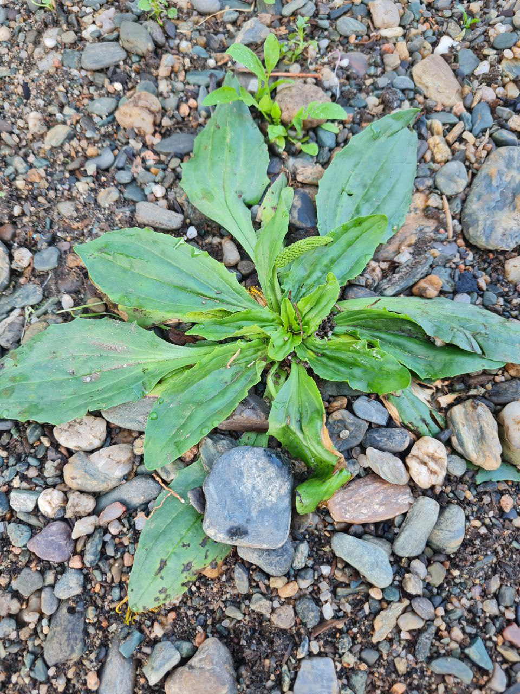
Подорожник большой.

Рисунок 2
Подорожник большой (от лат. planta - ступня, подошва ноги, которую напоминает форма листьев) - обычный многолетний сорняк, тем не менее это удивительное растение. Его очень часто можно увидеть вдоль дорог, очень любит пустыри, луга, поляны.
Это лекарственное растение – прекрасное средство от кашля. Часто используется при лечении ушибов, укусов. Обладает противовоспалительным, кровоостанавливающим средством. Под влиянием сока наблюдается более быстрое очищение раневой поверхности от гнойных выделений, прекращение воспалительного процесса и интенсивный рост грануляций. Используют для лечения длительно незаживающих ран, фурункулов.
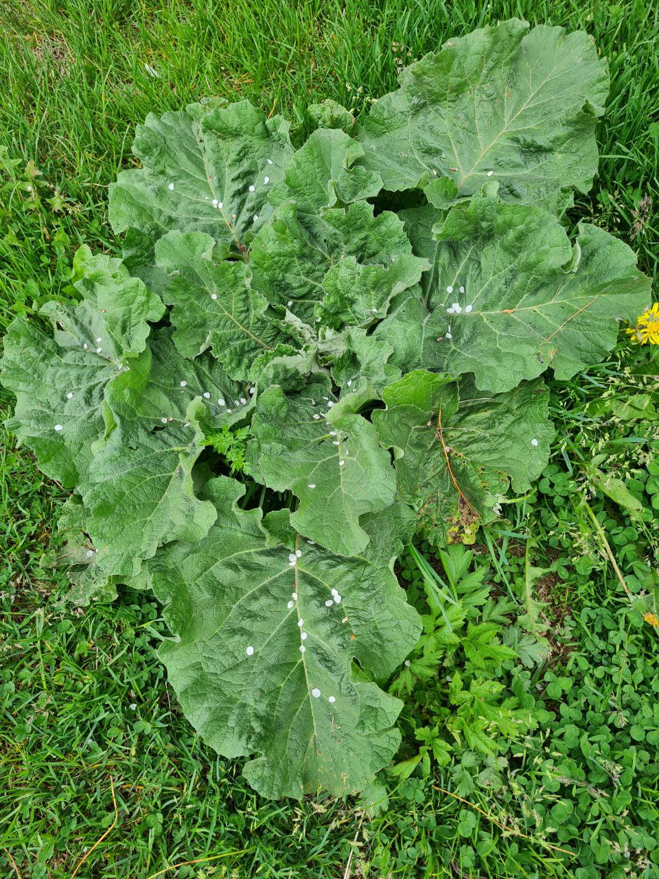
Лопух

Рисунок 3
Лопух, репейник (Arctium), род растений семейства сложноцветных. Двулетние крупные травы с большими листьями.
Применение: как мочегонное, потогонное и стимулирующее обмен веществ, средство при подагре, почечнокаменной болезни в виде отвара, а также входит в состав сбора для ванн. Настои и отвары корня лопуха используются для лечения гастритов, язв желудка и двенадцатиперстной кишки, гнойников, фурункулов, как кровоочистительное средство.
Настои листьев применяют при болезнях почек и желчного пузыря, болях в суставах, расстройствах кишечника (запорах), сахарном диабете.
Свежие листья прикладывают к ранам, опухолям, к больным суставам.
Чистотел
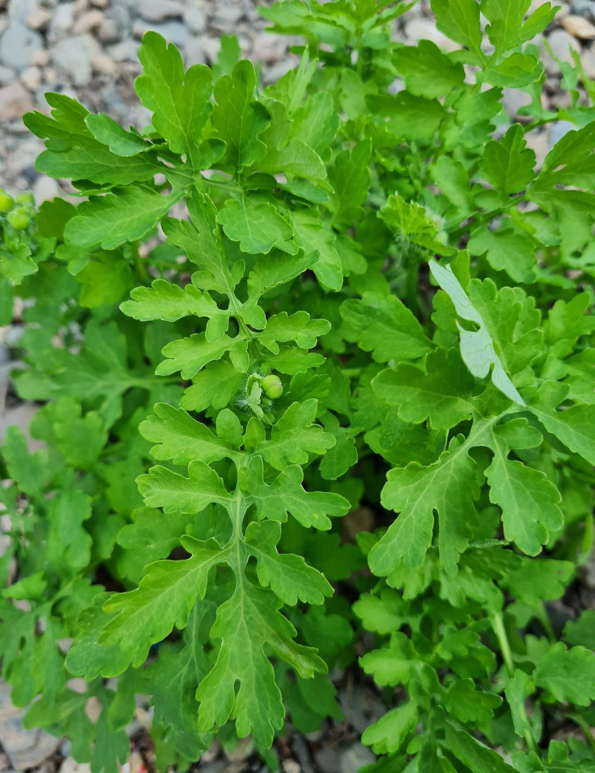
Рисунок 4
Среди лекарственных растений чистотел является едва ли не самым популярным. Растет на скалах, каменистых склонах, как сорное в огородах, близ жилья. Его всегда использовали для очищения тела, то есть избавлялись от прыщей, угрей, бородавок, мозолей и даже от веснушек. Но в лечении чистотелом всегда нужна последовательность и аккуратность. Чистотел – ядовитое растение, поэтому животные его не трогают. Но человеку он полезен. 5 – 10% настой травы, сок свежей травы применяют для выведения папиллом, заболеваниях печени, желчного пузыря. Настой хорошее слабительное и болеутоляющее, мочегонное и спазмолитическое средство. Также применяется при астме и ревматизме. А мази и порошки, содержащие чистотел, хороши для заживления и избавления кожи от разных заболеваний. Очень эффективны ванны. Они замечательно избавляют от чесотки, экземе, различных язв на коже. Как утверждают травники, чистотелом можно бороться с раковыми клетками, конечно, на ранних стадиях, Он задерживает рост опухолей.
Одуванчик

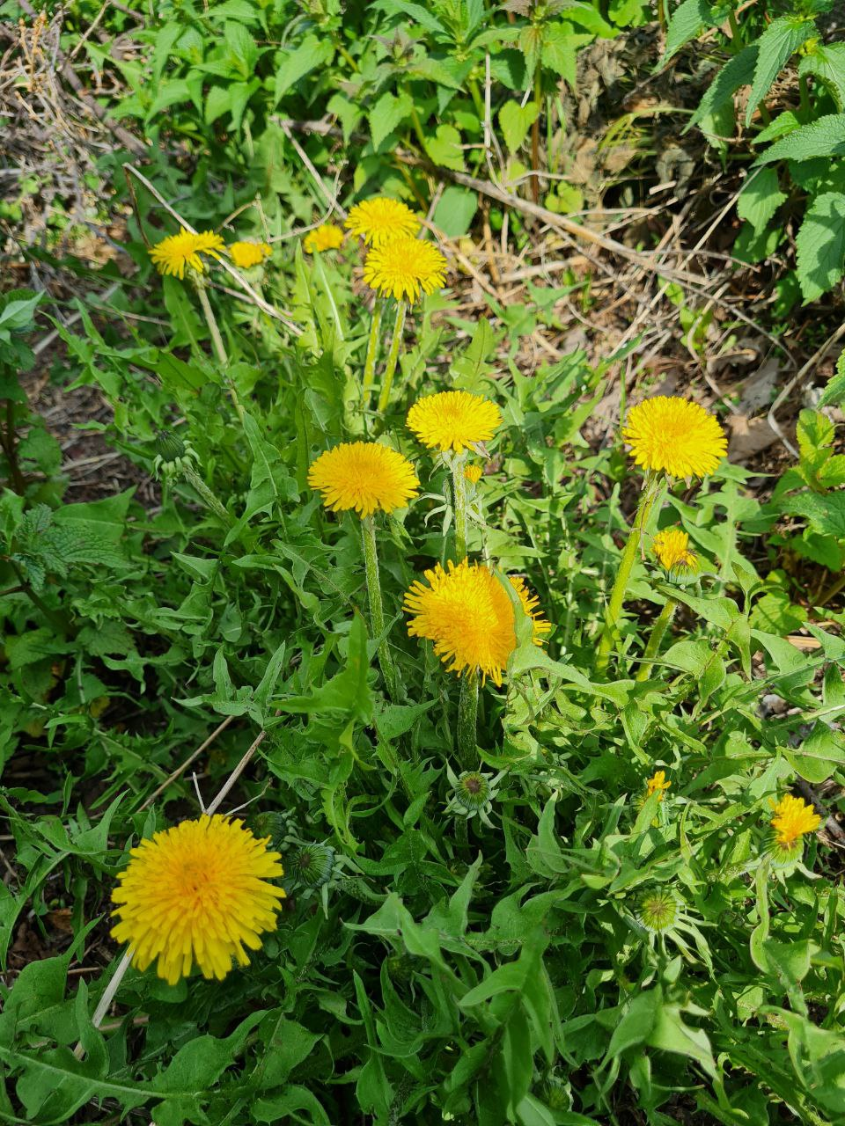
Рисунок 5
С древних времен одуванчик используют в лечебных целях и называют «эликсир жизни» не зря: все части этого полезного растения - и корни, и листья, и цветки, и даже сок имеют целебные свойства. Растет на огороде, в поле, лесу. Салат из одуванчика хорош при авитаминозе, улучшает обмен веществ. Отвар из листьев одуванчика способствует повышению силы и снимает усталость. Настои из корня применяют при лечении желудка, кожной сыпи, экземе, малокровии, истощении. А ещё из цветков одуванчика готовят одуванчиковый «мед», который добавляют в чай при простудных заболеваниях, для регулирования пищеварения.
Полынь
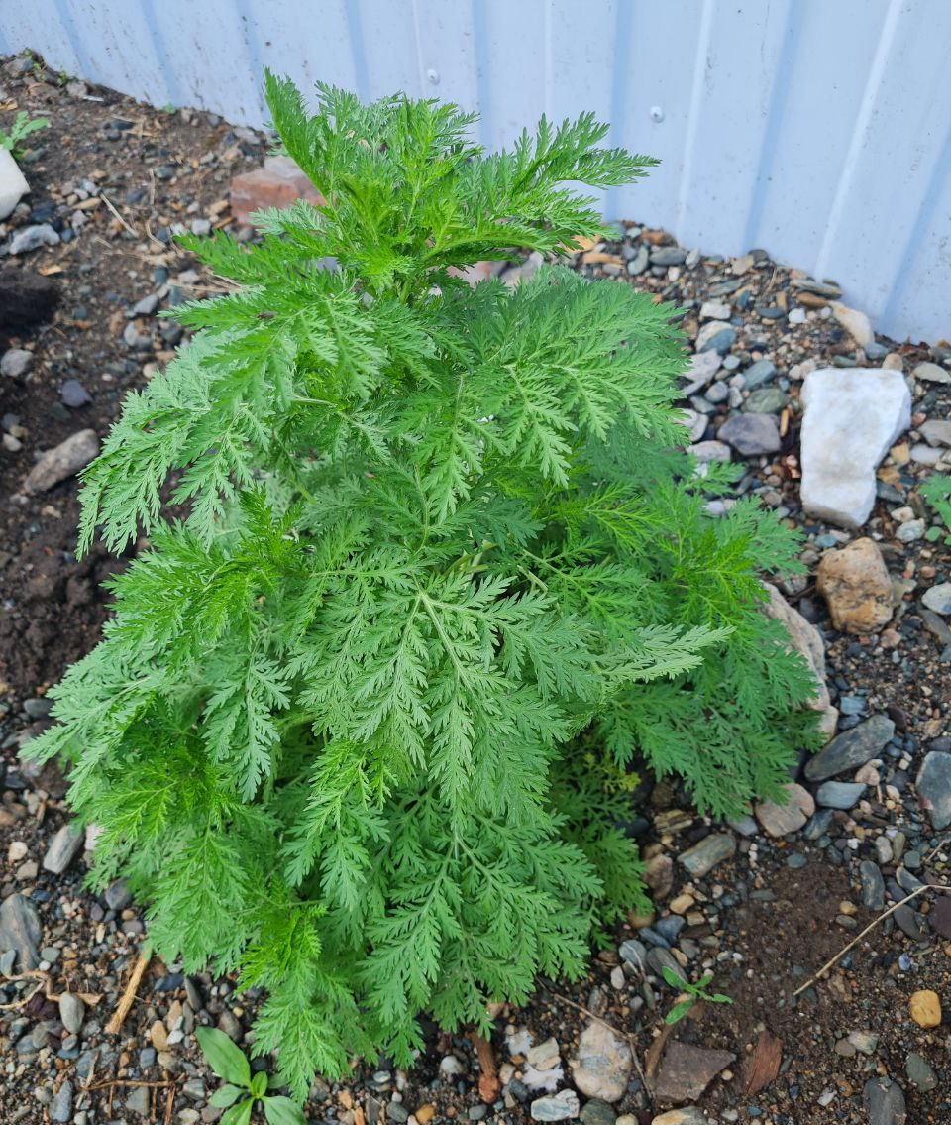
Рисунок 6
Это очень ценное лекарственное растение. История о нем уходит далеко в прошлое. У древних славян полынь считалась культовым растением, обладающим способностью очистить духовный и физический мир. Используют траву, цветы и корни растения. Горький вкус полыни стимулирует жизнедеятельность организма, дает прекрасный тонус, обладает лечебными и очистительными свойствами. Йоги и буддисты применяли эфирное масло полыни при медитации, как одно из лучших средств, помогающих сосредоточиться. Ещё сегодня многие люди верят, что аромат (запах) полыни отпугивает злых духов, бережёт от сглаза и порчи.
Лечение полынью излечивает бессонницу, нервные болезни и восстанавливает обмен веществ, в результате чего исчезает ожирение и лишний вес. Полынная терапия снимает воспалительные процессы пищеварительного тракта и половых путей. Полезна людям имеющих кошек и собак.
3. Существуют общие правила сбора лекарственных растений:
1. Хорошо знать лекарственное растение и отличать его от ядовитых растений.
2. Собирать растения лучше в сухую погоду, утром, после того как высохнет роса.
3. Нельзя собирать растения в городе и вблизи дороги. Растения там отравлены ядами из выхлопных труб автомобилей.
4. Сорванные растения складывать в широкую корзину, чтобы не помять их, а то выделится сок.
5. Сушить растения нужно в тени, а не на солнце.
6. Нельзя при сборе топтать соседние растения, нельзя рвать растения с корнем и рвать все до последнего.
7. Не рвать растения, которые занесены в Красную книгу.

Заключение
Работая над проектом, я выяснила пользу лекарственных растений, произрастающих на моём приусадебном участке. Они помогают людям бороться с различными болезнями. Выяснила, какими лечебными свойствами они обладают.
Лекарственные растения применяются в медицине, входят в состав каких-либо медицинских препаратов. Еще с древних времен знахари использовали разные травы, чаи, настойки, из растений лекарственных трав в качестве лечебных средств. И в наше время лекарственные растения не утратили целебную силу. Я думаю, что если бы не было этих трав, или мы бы просто не знали о их целебных свойствах, то половина человечества, наверное, погибла. Еще эта информация очень актуальна в настоящее время, когда на рынке лекарственных средств очень много подделок и некачественного товара.
Таким образом, я сделала вывод, что лекарственные растения эффективны при лечении многих заболеваний. Их нельзя принимать бесконтрольно. Многие лекарственные растения нуждаются в охране, поэтому их нельзя рвать без надобности. Травы, собранные на моём приусадебном участке, дают мне дополнительную возможность сэкономить семейный бюджет.
Результаты данного исследования позволили мне расширить кругозор о лекарственных растениях, их целебных свойствах, правилах сбора, хранения и способах употребления.

Список литературы
1. Букин А. П. В дружбе с людьми и природой. М.,1991.
2. Лучич М. В. Детям о природе. М.,1989.
3. Люнькова И. М. О чём поведали названия растений. М.,1972.
4. Некрасова С. Г. Лекарственные растения нашей местности. // Нач. школа. № 8. 2009. с. 79-81.
5. Губанов И.А., Киселёва К.В., Новиков В.С., Тихомиров В.Н. Иллюстрированный определитель растений Средней России.. — М: Т-во научных изданий КМК, Ин-т технологических исследований, 2004. — Т. 3. — С. 459. — 3000 экз. — ISBN 9-87317-163
6. Рыжкова Н.П., Пикунов Е.Ю. Лекарственные растения: От А до Я. — Ростов н/Д: Феникс, 2006. — 294 – 296 с. — 5000 экз. — ISBN 5-222-08879-0
7. Интернет- ресурсы.
http://bibliotekar.ru/lekarstvennye/6/46.htm http://www.medn.ru/statyi/opisanie-bolezney-i-narodnyie-sovetyi-po-ih-lecheniyu/orvi.html.

